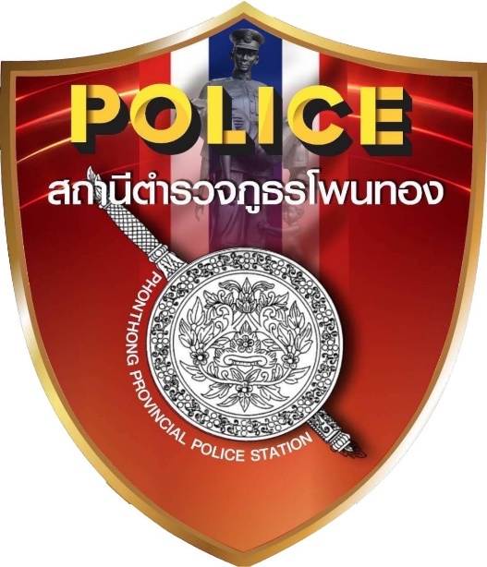


การมีส่วนร่วมของหัวหน้าสถานีตำรวจภูธรโพนทอง
ประจำปีงบประมาณ พ.ศ.256๘

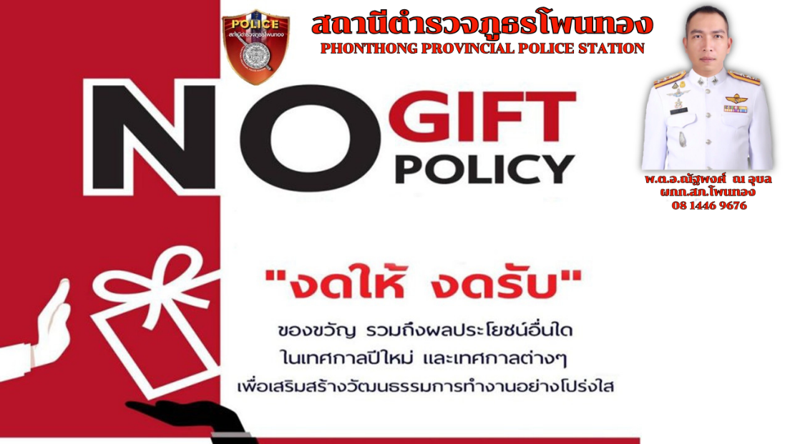

การมีส่วนร่วมของหัวหน้าสถานีตำรวจภูธรโพนทอง
กิจกรรมการเสริมสร้างคุณธรรม จริยธรรม การต่อต้านการทรุจริต/สินบนในหน่วยงาน

๑.การประกาศเจตนารมณ์
พ.ต.อ.ณัฐพงศ์ ณ อุบล ผกก.สภ.โพนทอง ประกาศเจตนารมณ์ของหน่วยงาน ในการป้องกันและต่อต้านการทุจริตของสถานี และประกาศเจตนารมณ์ไม่รับของขวัญ และสินบนอื่นๆทุกชนิดจากการปฏิบัติหน้าที่

การมีส่วนร่วมของหัวหน้าสถานีตำรวจนครบาล/สถานีตำรวจภูธร…………….

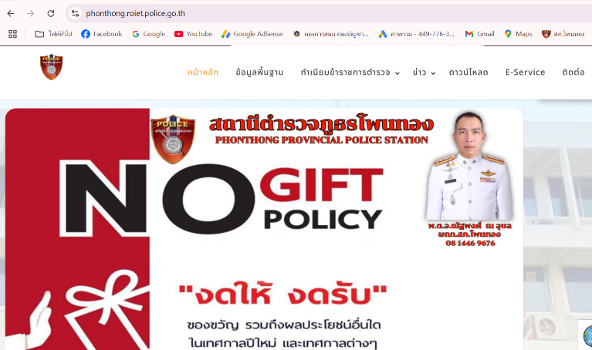

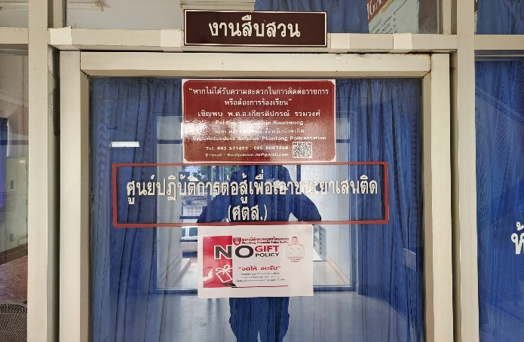
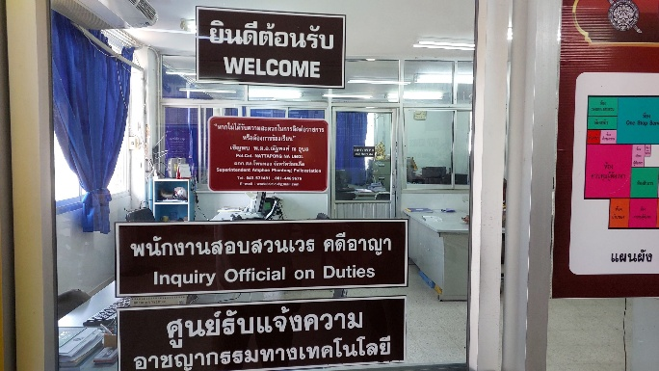

๒.กิจกรรมการเสริมสร้างคุณธรรม จริยธรรม การต่อต้านการทุจริต/สินบนในหน่วยงาน
วันที่ 16 ม.ค.2568 เวลา 09.00 น. พ.ต.อ.เกียรติปกรณ์ รวมวงศ์ ผกก.สภ.โพนทอง ได้จัดกิจกรรมการอบรมข้าราชการตำรวจในสังกัด สภ.โพนทอง ได้ประกาศนโยบายและมาตรการในการป้องกันการรับ สินบนในงานที่เกี่ยวข้องกับด้านการสืบสวน และการสอบสวน โดยบังคับเน้นย้ำ “ เสริมสร้างคุณธรรมและความโปร่งใส การต่อต้านการทุจริต และ ต่อต้านการรับสินบน” โดยมีวัตถุประสงค์ในการดำเนินกิจกรรม ดังนี้
๑. เพื่อป้องกัน หรือลดโอกาสในการรับสินบน ผลประโยชน์ทับซ้อนในรูปแบบต่างๆแก่ข้าราชการตำรวจในสังกัด สถานีตำรวจภูธรโพนทอง
๒.เพื่อส่งเสริมให้ข้าราชการตำรวจในสังกัดสถานีตำรวจภูธรโพนทอง มีจิตสำนึกในการปฏิเสธการรับของขวัญและของ กำนัลทุกชนิดจากการปฏิบัติหน้าที่
๓. เพื่อสร้างวัฒนธรรมองค์กรคุณธรรมและโปร่งใส (Organization of Integrity) ของระบบราชการให้เข้มแข็งและ ยั่งยืน
๔.เพื่อกำหนดมาตรการแนวทางและกลไกในการป้องกันการให้รับสินบนหรือประโยชน์อื่นใด
๕.เพื่อกำหนดแนวทางการรับค่ารับรองหรือของขวัญของผู้บริหารและข้าราชการตำรวจในสังกัดสถานีตำรวจภูธรโพนทอง ให้เป็นไปตามกฎหมายและระเบียบข้อบังคับที่เกี่ยวข้อง
๖.เพื่อสนับสนุนและยกระดับการดำเนินการภายใต้ยุทธศาสตร์ชาติแผนแม่บทภายใต้ยุทธศาสตร์ชาติและแผนการ ปฏิรูปประเทศด้านการป้องกันและปราบปรามการทุจริตและประพฤติมิชอบรวมทั้งเป็นส่วนหนึ่งของแนวทางในการ ประเมินคุณธรรมและความโปร่งใสในหน่วยงานภาครัฐ (Integrity and Transparency Assessment : ITA)
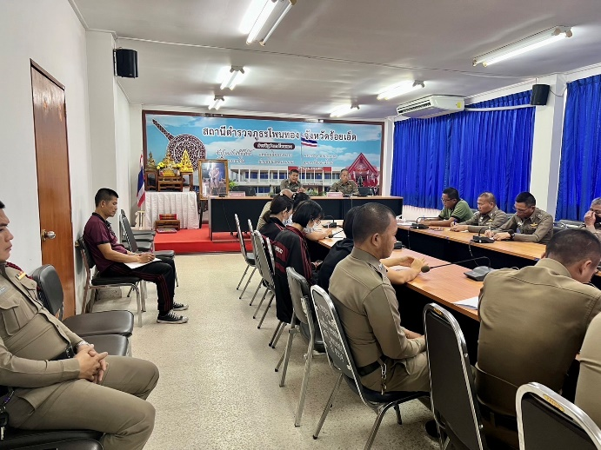
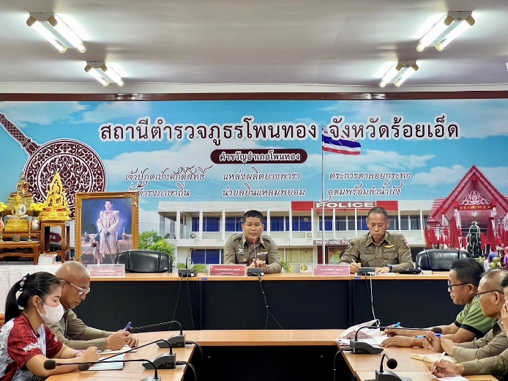
๗. เกี่ยวการต่อต้านการรับสินบน และเสริมสร้างความรู้ความเข้าใจให้ จนท.ในการจัดการทรัพย์สินราชการ ของบริจาค และการจัดเก็บของกลาง ให้ดำเนินการเป็นไปตามระเบียบที่กำหนด

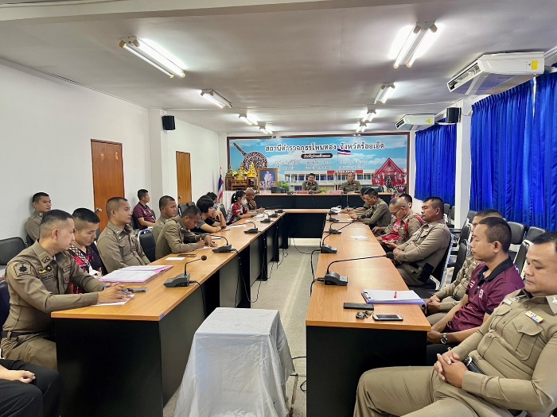
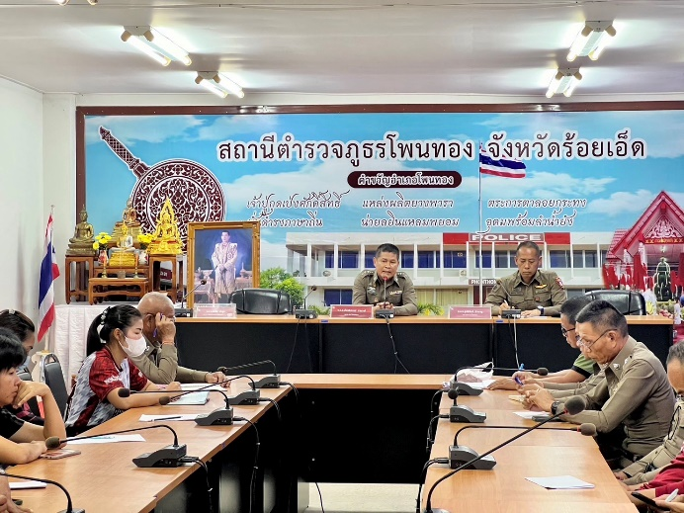

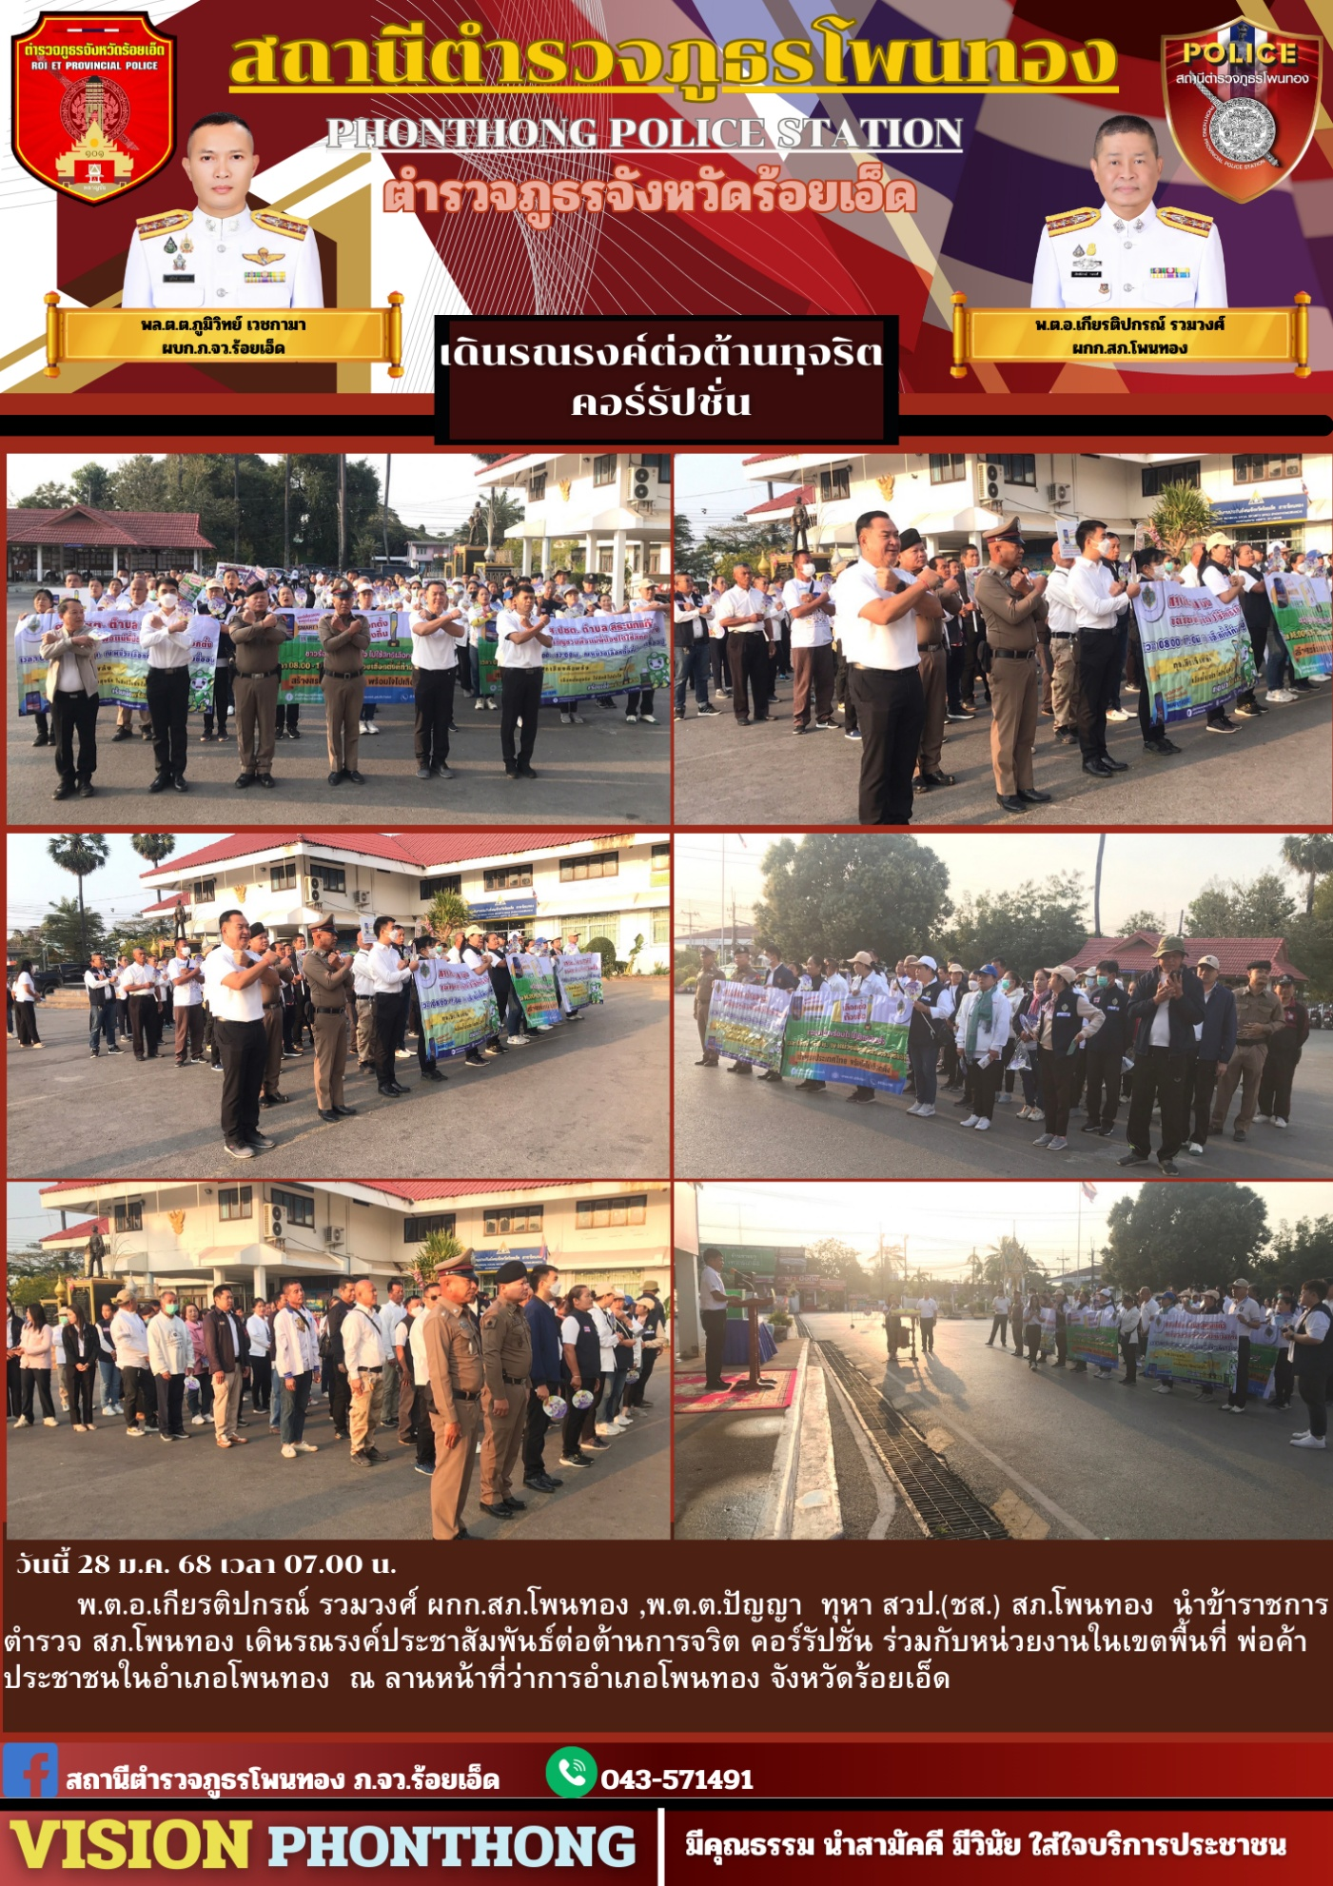
วันนี้ ๒๐ ก.พ. ๖๘ เวลา ๑๐.๐๐ น. พ.ต.อ.เกียรติปกรณ์ รวมวงศ์ ผกก.สภ.โพนทอง ได้จัดกิจกรรมการอบรมข้าราชการ ตำรวจในสังกัด สภ.โพนทอง (หัวหน้างานทุกสายงาน) เกี่ยวการต่อต้านการรับสินบน และเสริมสร้างความรู้ความเข้าใจให้ จนท.ในการจัดการทรัพย์สินราชการ ของบริจาค และการจัดเก็บของกลาง ให้ดำเนินการเป็นไปตามระเบียบที่กำหนด “เรื่องเสริมสร้างคุณธรรมและความโปร่งใส การต่อต้านการทุจริต และ ต่อต้านการรับสินบน เพื่อป้องกัน หรือลดโอกาสในการรับสินบน ผลประโยชน์ทับซ้อนในรูปแบบต่างๆแก่ข้าราชการ ตำรวจในสังกัดสถานีตำรวจภูธรโพนทอง เพื่อส่งเสริมให้ข้าราชการตำรวจในสังกัดสถานีตำรวจภูธรภูธร มีจิตสำนึกในการ ปฏิเสธการรับของขวัญและของกำนัลทุกชนิดจากการปฏิบัติหน้าที่ และเพื่อสนับสนุนและยกระดับการด าเนินการภายใต้ ยุทธศาสตร์ชาติแผนแม่บทภายใต้ยุทธศาสตร์ชาติและแผนการปฏิรูปประเทศด้านการป้องกันและปราบปรามการทุจริต และประพฤติมิชอบรวมทั้งเป็นส่วนหนึ่งของแนวทางในการประเมินคุณธรรมและความโปร่งใสในหน่วยงานภาครัฐ (Integrity and Transparency Assessment : ITA) นำสรุปผลข้อมูลในการประชุมเพื่อถ่ายทอดให้แก่ข้าราชการตำรวจ ในแผนกงานที่รับผิดชอบให้ตระหนักถึงการดำเนินตนในด้านคุณธรรม จริยธรรม ความซื่อสัตย์สุจริต และเป็นข้าราชการ ที่ดี
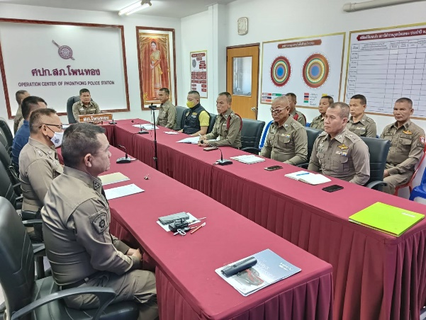
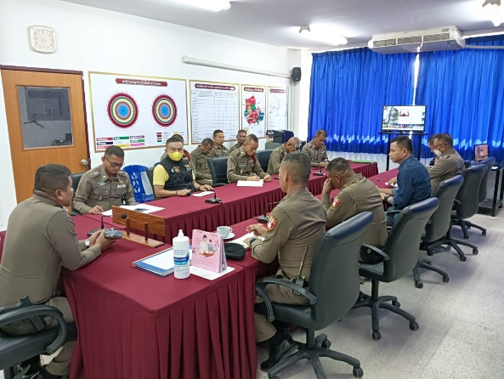

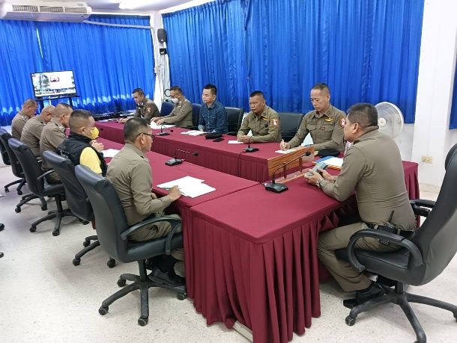
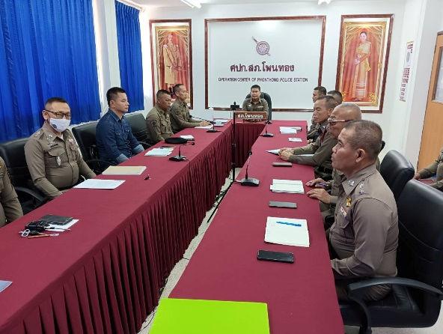

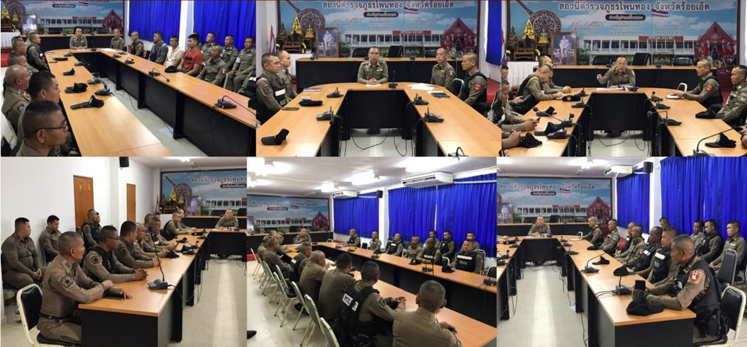วันที่ 18 มี.ค.2568 เวลา 08.30 น. พ.ต.อ.ณัฐพงศ์ ณ อุบล ผกก.สภ.โพนทอง ได้จัดกิจกรรมการอบรมข้าราชการตำรวจในสังกัด สภ.โพนทอง ได้ประกาศนโยบายและมาตรการในการป้องกันการรับ สินบนในงานที่เกี่ยวข้องกับด้านการสืบสวน และการสอบสวน โดยบังคับเน้นย้ำ “ เสริมสร้างคุณธรรมและความโปร่งใส การต่อต้านการทุจริต และ ต่อต้านการรับสินบน” โดยมีวัตถุประสงค์ในการดำเนินกิจกรรม ดังนี้
๑. เพื่อป้องกัน หรือลดโอกาสในการรับสินบน ผลประโยชน์ทับซ้อนในรูปแบบต่างๆแก่ข้าราชการตำรวจในสังกัด สถานีตำรวจภูธรโพนทอง
๒.เพื่อส่งเสริมให้ข้าราชการตำรวจในสังกัดสถานีตำรวจภูธรโพนทอง มีจิตสำนึกในการปฏิเสธการรับของขวัญและของ กำนัลทุกชนิดจากการปฏิบัติหน้าที่
๓. เพื่อสร้างวัฒนธรรมองค์กรคุณธรรมและโปร่งใส (Organization of Integrity) ของระบบราชการให้เข้มแข็งและ ยั่งยืน
๔.เพื่อกำหนดมาตรการแนวทางและกลไกในการป้องกันการให้รับสินบนหรือประโยชน์อื่นใด
๕.เพื่อกำหนดแนวทางการรับค่ารับรองหรือของขวัญของผู้บริหารและข้าราชการตำรวจในสังกัดสถานีตำรวจภูธรโพนทอง ให้เป็นไปตามกฎหมายและระเบียบข้อบังคับที่เกี่ยวข้อง
๖.เพื่อสนับสนุนและยกระดับการดำเนินการภายใต้ยุทธศาสตร์ชาติแผนแม่บทภายใต้ยุทธศาสตร์ชาติและแผนการ ปฏิรูปประเทศด้านการป้องกันและปราบปรามการทุจริตและประพฤติมิชอบรวมทั้งเป็นส่วนหนึ่งของแนวทางในการ ประเมินคุณธรรมและความโปร่งใสในหน่วยงานภาครัฐ (Integrity and Transparency Assessment : ITA)
๗.เกี่ยวการต่อต้านการรับสินบน และเสริมสร้างความรู้ความเข้าใจให้ จนท.ในการจัดการทรัพย์สินราชการ ของบริจาค และการจัดเก็บของกลาง ให้ดำเนินการเป็นไปตามระเบียบที่กำหนด
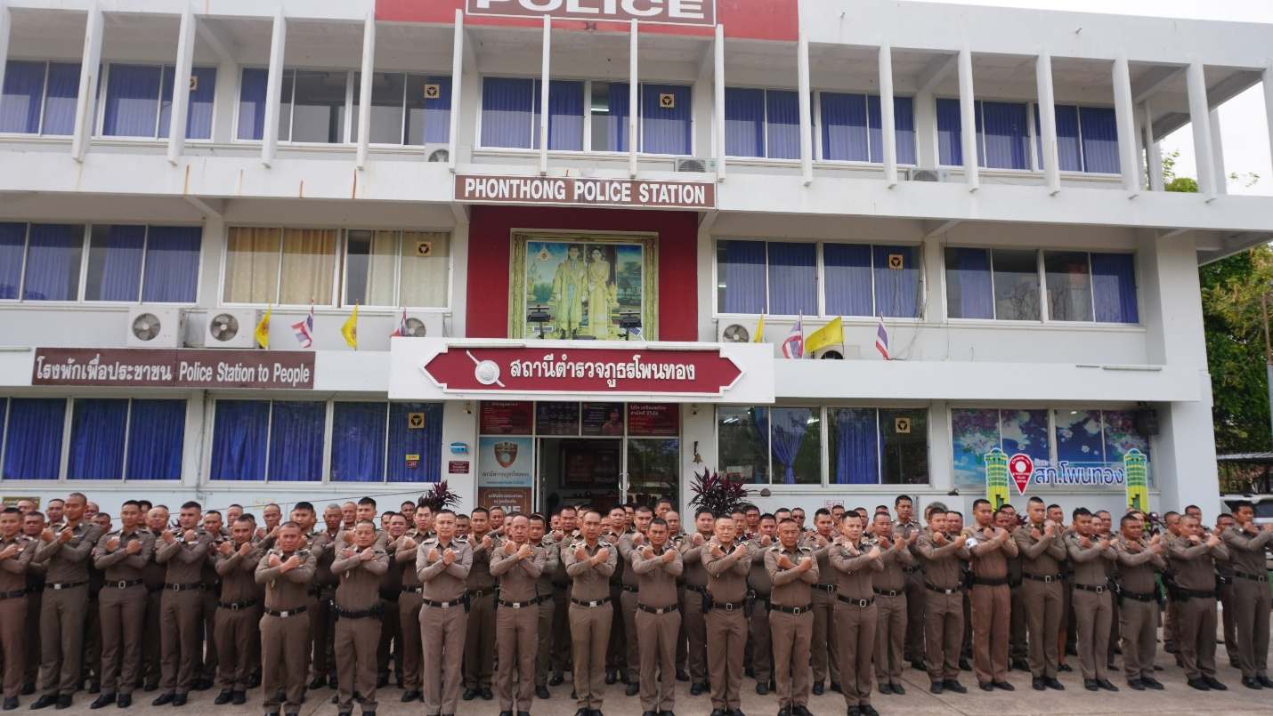
วันนี้ ๒๕ มี.ค. ๖๘ เวลา ๑๐.๐๐ น. พ.ต.อ.ณัฐพงศ์ ณ อุบล ผกก.สภ.โพนทอง ได้จัดกิจกรรมการอบรมข้าราชการ ตำรวจในสังกัด สภ.โพนทอง แสดงสัญญาลักษณ์ “เรื่องเสริมสร้างคุณธรรมและความโปร่งใส การต่อต้านการทุจริต และ ต่อต้านการรับสินบน เพื่อป้องกัน หรือลดโอกาสในการรับสินบน ผลประโยชน์ทับซ้อนในรูปแบบต่างๆแก่ข้าราชการ ตำรวจในสังกัดสถานีตำรวจภูธรโพนทอง เพื่อส่งเสริมให้ข้าราชการตำรวจในสังกัดสถานีตำรวจภูธรภูธร มีจิตสำนึกในการ ปฏิเสธการรับของขวัญและของกำนัลทุกชนิดจากการปฏิบัติหน้าที่ และเพื่อสนับสนุนและยกระดับการด าเนินการภายใต้ ยุทธศาสตร์ชาติแผนแม่บทภายใต้ยุทธศาสตร์ชาติและแผนการปฏิรูปประเทศด้านการป้องกันและปราบปรามการทุจริต และประพฤติมิชอบรวมทั้งเป็นส่วนหนึ่งของแนวทางในการประเมินคุณธรรมและความโปร่งใสในหน่วยงานภาครัฐ (Integrity and Transparency Assessment : ITA) นำสรุปผลข้อมูลในการประชุมเพื่อถ่ายทอดให้แก่ข้าราชการตำรวจ ในแผนกงานที่รับผิดชอบให้ตระหนักถึงการดำเนินตนในด้านคุณธรรม จริยธรรม ความซื่อสัตย์สุจริต และเป็นข้าราชการ ที่ดี
วันที่ 31 มี.ค.2568 เวลา 08.30 น. พ.ต.อ.ณัฐพงศ์ ณ อุบล ผกก.สภ.โพนทอง ได้จัดกิจกรรมการอบรมข้าราชการตำรวจในสังกัด สภ.โพนทอง ได้ประกาศนโยบายและมาตรการในการป้องกันการรับ สินบนในงานที่เกี่ยวข้องทุกสายงาน การจัดเก็บของกลาง โดยบังคับเน้นย้ำ “ เสริมสร้างคุณธรรมและความโปร่งใส การต่อต้านการทุจริต และ ต่อต้านการรับสินบน” โดยมีวัตถุประสงค์ในการดำเนินกิจกรรม ดังนี้
๑. เพื่อป้องกัน หรือลดโอกาสในการรับสินบน ผลประโยชน์ทับซ้อนในรูปแบบต่างๆแก่ข้าราชการตำรวจในสังกัด สถานีตำรวจภูธรโพนทอง
๒.เพื่อส่งเสริมให้ข้าราชการตำรวจในสังกัดสถานีตำรวจภูธรโพนทอง มีจิตสำนึกในการปฏิเสธการรับของขวัญและของ กำนัลทุกชนิดจากการปฏิบัติหน้าที่
๓. เพื่อสร้างวัฒนธรรมองค์กรคุณธรรมและโปร่งใส (Organization of Integrity) ของระบบราชการให้เข้มแข็งและ ยั่งยืน
๔.เพื่อกำหนดมาตรการแนวทางและกลไกในการป้องกันการให้รับสินบนหรือประโยชน์อื่นใด
๕.เพื่อกำหนดแนวทางการรับค่ารับรองหรือของขวัญของผู้บริหารและข้าราชการตำรวจในสังกัดสถานีตำรวจภูธรโพนทอง ให้เป็นไปตามกฎหมายและระเบียบข้อบังคับที่เกี่ยวข้อง
๖.เพื่อสนับสนุนและยกระดับการดำเนินการภายใต้ยุทธศาสตร์ชาติแผนแม่บทภายใต้ยุทธศาสตร์ชาติและแผนการ ปฏิรูปประเทศด้านการป้องกันและปราบปรามการทุจริตและประพฤติมิชอบรวมทั้งเป็นส่วนหนึ่งของแนวทางในการ ประเมินคุณธรรมและความโปร่งใสในหน่วยงานภาครัฐ (Integrity and Transparency Assessment : ITA)
๗.เกี่ยวการต่อต้านการรับสินบน และเสริมสร้างความรู้ความเข้าใจให้ จนท.ในการจัดการทรัพย์สินราชการ ของบริจาค และการจัดเก็บของกลาง ให้ดำเนินการเป็นไปตามระเบียบที่กำหนด

